Раздел |  | 7 класс: Треугольники
ФИО педагога |  | Смагулова Анар Марсагутовна
Дата |  | 20.12.2024
Класс 7 «А» класс |  | Количество присутствующих: | отсутствующих:
Тема урока |  | 7 класс: Равнобедренный треугольник и его свойства. Признаки равенства треугольников.
Цели обучения, которые достигаются на данном уроке (ссылка на учебную программу) |  | 7.1.1.23  применять свойства и признаки равнобедренного треугольника;  7.1.1.22  применять признаки равенства треугольников при решении задач на вычисление и на доказательство;
Тип урока |  | Урок-закрепление
Цель урока |  | Закрепление понятий равнобедренного треугольника, равностороннего треугольника и их элементов;  Закрепление формулировки и доказательств свойств равнобедренного треугольника  - повторить свойства равнобедренного треугольника и показать их применение на практике.  - способствовать развитию логического мышления, навыков работы с чертежом.
Критерии успеха |  | Умение решать нестандартные задания;  - умение грамотно писать математические термины;  - умение обобщать и делать выводы.  - умение применять знания при решении задач
Ход урока
Этапы урока | Деятельность учителя |  |  | Деятельность обучающихся | Оценивание | Ресурсы
Организационный этап  3 минуты | Позитивный настрой на урок по методу «Пальчики - ладошки» - пожелания друг другу Желаем-Удачи-Хорошего настроения-Быть честными-Справедливыми  Ұлттық құндылықтарды насихаттау мақсатында - Объяснение тематики проведения урока: «Ребята, вы знаете, что издревна национальное жилище казахов юрта является символом благополучия, и начиная с Х века почти до начала ХХ века образ жизни казахов был кочевым.  Сегодняшний урок у нас будет в стиле «Кочевники».  На сегодняшнем уроке ваша цель повторить и закрепить знания, полученные на уроках геометрии и подготовка к СОЧ.  Постановка темы урока, целей обучения и критериев оценивания.  Учитель демонстрирует цели обучения и критерии оценивания. |  |  | Активный настрой на урок | Интерактивное обучение | Диалогическое обучение  Саморегулируемое обучение  Критическое мышление
Активизация опорных знаний  10 минут | Давайте актуализируем знания основных геометрических понятий: с помощью каких простейших геометрических фигур можно построить чертеж юрты? Повторение обозначений  Устная работа с классом  Отрезок. Дуга. Окружность. Цилиндр. Прямая. Точка  Этап Жайляу - актуализируем знания. На летних каникулах дети любят ловить рыбу.  Парная работа  Игра Поймать рыбку - в бутылках с водой найти правильно написанные понятия, записать их в тетрадь. Устно сопоставить найденные понятия с определениями: равнобедренный треугольник, биссектриса, высота, медиана, теорема, прямоугольный треугольник |  |  | проведение параллели национальных ценностей с уроком геометрии  Вспоминают основные геометрические понятия | Устное оценивание учителем - кружки | Наглядности
Повторение основного материала  2 минуты  2 минуты  5 минут  1 минута  23 минуты  Разминка 2 минуты  10 мин | Этап Кыстау - основательная подготовка к зиме - режем согым, повторим основные две теоремы о равнобедренном треугольнике  Деление на группы с помощью Стратегии асыки - голубой и зеленый асык, кручением рандомной рулетки класс делится на команды голубой и зеленый асык.  Групповая работа  Устный опрос:  - Треугольник, две стороны которого равны, называется равнобедренным.  - Равные стороны называются боковыми, а третья сторона – основанием равнобедренного треугольника.  - Назовите угол, лежащий напротив основания треугольника, назовите углы при основании равнобедренного треугольника. (слайд ы)  4. Изобразите данный треугольник к себе в тетрадь.  Выбирают рандомно с помощью рулетки свойства: Свойство углов при основании, Свойство биссектрисы. Работа в группах на время 5 минут  . Работают с доказательствами: маркерами заполняют пробелы.  Теорема. В равнобедренном треугольнике углы при основании раны  Доказательство.  - Проведем биссектрису АF.  - Рассмотрим ……… и ………..:  - ……. = …….. (т.к. Δ АВС - ………………);  - ……. = ………( т.к. АF - …………..Δ АВС ); ………….. = …………..  - ……….. - …………….. (по двум сторонам и углу между ними)  Тогда ……… = ………., ч.т.д.  Обмениваются работами с другой группой, проверяют доказательства, выставляют оценки  Под музыку кара жорга - пальчиковая гимнастика  Продолжение групповой работы: разбор задач на слайдах, разбор задач на карточках.  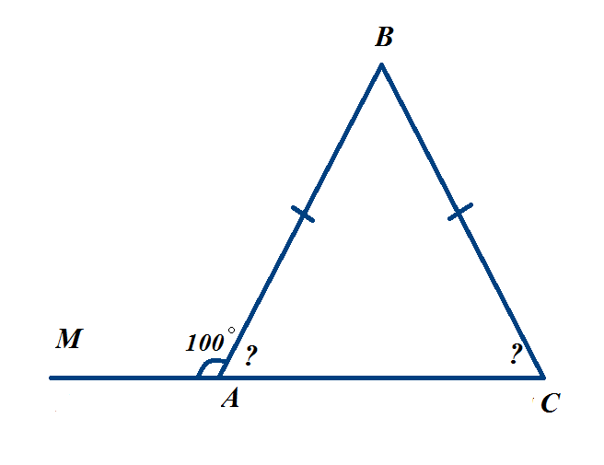  - Устное решение задач  - Треугольник АВС – равнобедренный ∠МАВ = 100$°$, найдите ∠А и ∠С в треугольнике АВС  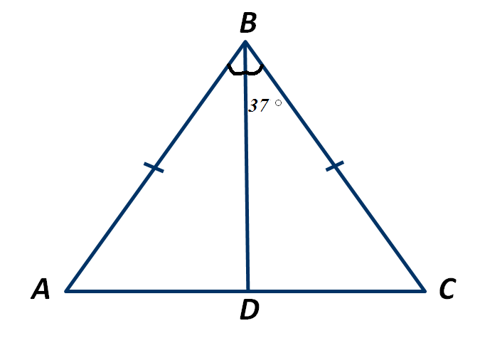  - Треугольник АВС – равнобедренный, АС – основание, ВD – биссектриса, ∠СВD = 37$°$, АС = 25 см. Найдите ∠В, ∠ВDС и DC. |  |  | Делятся на команды  Повтряют определния  Анализируют задание | Словесная оценка учителя, оценивание кружки  .  Взаимооценивание  Стратегия «Светофор»  Оценивание кружки | Критическое мышление.  Саморегулируемое обучение (самонаправленность в процессе работы над заданиями).
Закрепление полученных знаний  5 минут | Решить задачи: дз на ватсап  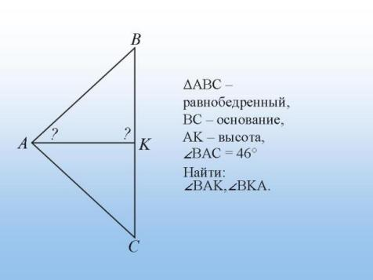 |  |  | Решают задачи | ФО: самооценивание по критериям,
Рефлексия  5 минут | В конце урока учащиеся проводят рефлексию деятельности на уроке и эмоционального состояния: стилизованное под тематику Юрта:  - что осталось непонятным  - над чем необходимо работать  По рефлексии деятельности на уроке - стратегия юрта / камшы: детям предложено выбрать один из двух предметов Игрушечная Юрта - как символ гармонии, выбрал юрту - значит находится в гармонии, «Все понял», если выбирает Сувенирный Камшы - символ твердости духа и борьбы, значит выбравший камшы - подтверждает, что не все усвоил, но намерен изучать и повторять.  Для рефлексии эмоцинального состояния по итогу урока На картинке Жайляу выбирают человечка, близкого по настроению - понравился урок? Какое настроение было на уроке? Было скучно - Был на коне - Был в трудах и заботах - Помогал друзьям - Занимался своими делами - Покорял вершины знаний - Сидел в домике (юрте) |  |  | Учащиеся подытоживают свои знания по изучаемой теме. Рефлексия настроения  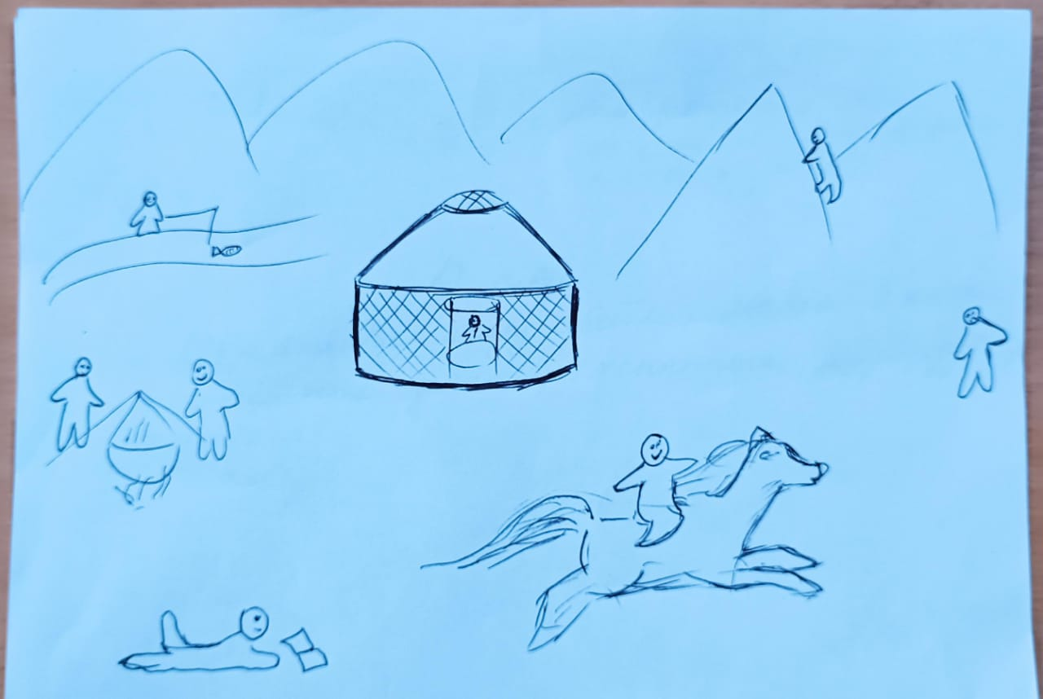 | Оценки за урок в дневник

